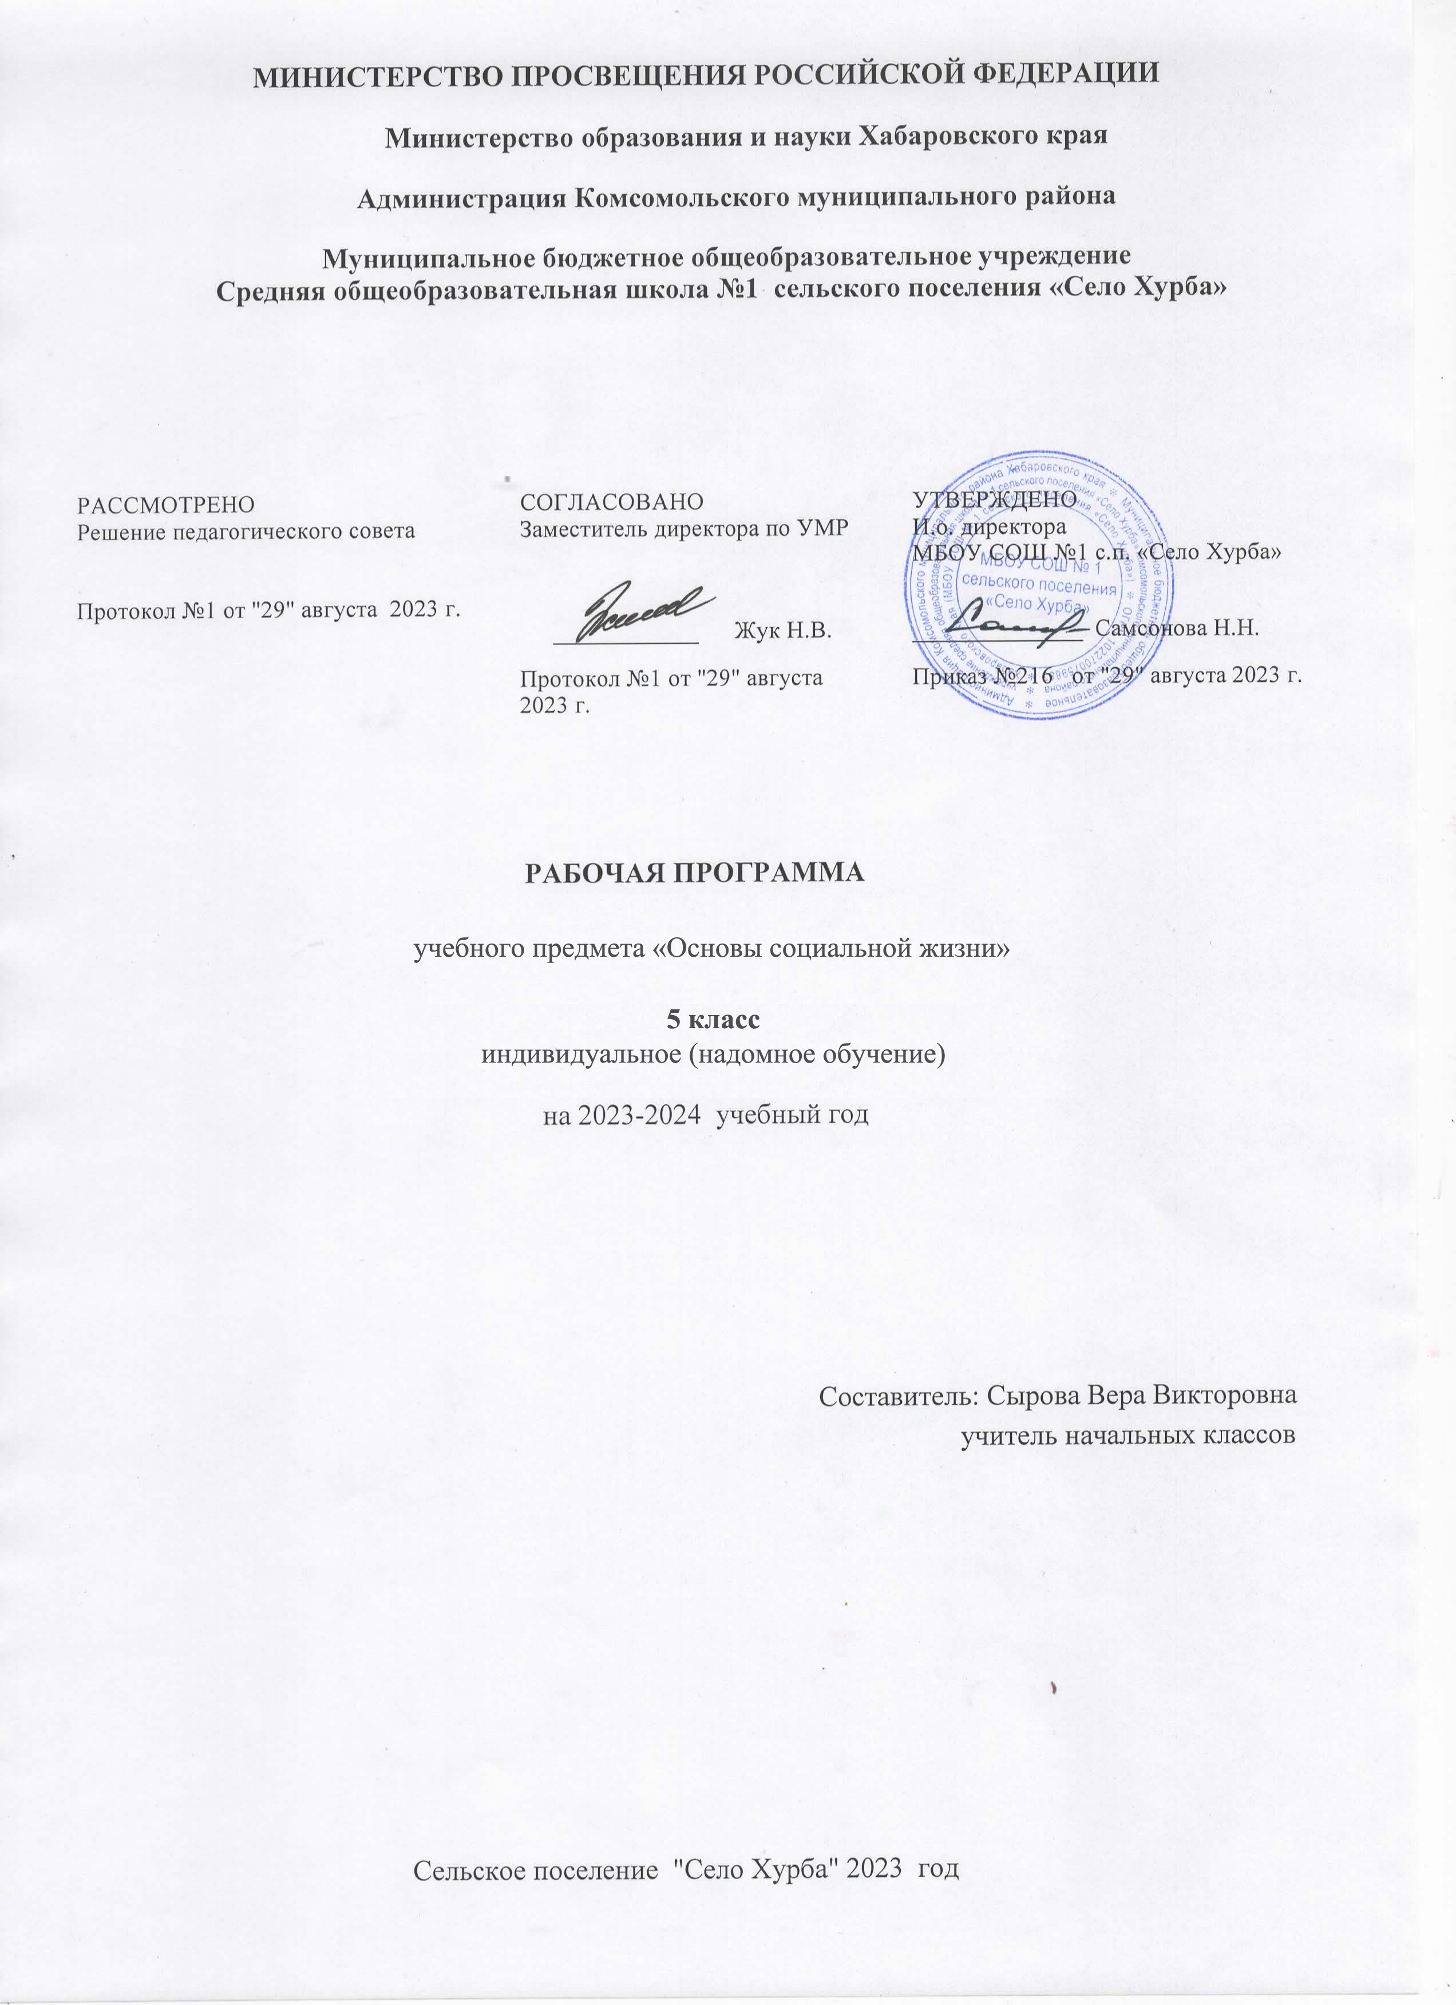Планируемые результаты освоения учебного предмета
Специальные коррекционные занятия по ОСЖ направлены на практическую подготовку детей к самостоятельной жизни и труду, на формирование у них знаний и умений, способствующих социальной адаптации, на повышение уровня развития учащихся.

ОСНОВНОЕ СОДЕРЖАНИЕ ТЕМ УЧЕБНОГО КУРСА
(34 ч в год, 1 ч в неделю)

Для занятий по ОСЖ требуется разнообразный дидактический раздаточный материал. Останавливаясь на каждом разделе программы (5-9 классы) отдельно, можно использовать следующий минимальный перечень оборудования и методических пособий.
При изучении раздела «Личная гигиена» учащимся предлагается выполнение практических работ, которые вполне могут быть осуществимы вне условий класса и во внеурочное время. Поэтому нецелесообразно содержать предметы личной гигиены на каждого ученика, можно обойтись одним образцом.
Желательно иметь:
- таблица о закаливание организма;
- демонстрационная таблица по правилам и приемам ухода за органами зрения;
- литература о пагубном влиянии курения и алкоголя;
- носовые платки, ножницы, расчески, ватные палочки, косметические салфетки;
- образцы косметических средств и средств гигиены.
Основной задачей раздела «Культура поведения» является формирование и закрепление учащихся навыков поведения в помещениях и на улице, в зрелищных и культурно-просветительных учреждениях, предприятиях и организациях, в транспорте, навыков культурного общения со знакомыми и незнакомыми людьми. Часто используемый метод обучения по темам данного раздела – это моделирование реальных ситуаций, например «В кино», «В гостях», «Ко мне пришел гость» и др.
Желательно иметь:
- вазы для цветов;
- телевизор;
- видео- и аудиоаппаратуру;
- диски, кассеты;
- художественную литературу (книги по этикету, журналы мод, кулинарные рецепты и т.д.);
- шкаф;
- мягкую мебель;
- настольную лампу;
- сервизы для приема гостей.
Изучение раздела «Одежда и обувь» требует наличия электробытового оборудования. Необходимы утюг и гладильная доска, стиральная машина, а также:
- щетки для одежды;
- демонстрационный набор обуви, одежды по сезонам, головные уборы;
- вешалки, пуговицы, нитки, иглы;
- фартуки, косынки.
Оборудование кабинета СБО по разделу «Жилище» определяется в целом эстетическим оформлением кабинета: наличие ковра или паласа, настольные лампы, общая цветовая гамма и т.д. Бывая дома, дети, как правило, не выполняют каких-либо постоянных поручений, домашних обязанностей, даже таких простых, как вытереть пыль, полить цветы, подмести и вымыть пол. Условия для обучения должны обеспечить возможности школьников в приобретении определенных знаний и умений по данной теме, одновременно расширяя их кругозор. При изучении раздела «Жилище» необходимым оборудованием является:
- кухня, санузел, жилая комната, прихожая;
- индивидуальные карточки для заполнения почтового адреса;
- иллюстрированные журналы с различными видами жилья и подсобных помещений;
- иллюстрированные журналы с различными видами мебели;
- демонстрационный материал моющих средств;
- Жилищный кодекс РФ.
Изучение раздела «Семья» предусматривает создание реальной домашней обстановки и семейных отношений.
Оборудование:
- таблица по составлению родового древа;
- индивидуальные анкеты;
- фотоальбомы, фотоаппарат;
- Семейный кодекс РФ
- демонстрационный и раздаточный материал (куклы);
- пеленальный столик, пеленки, детская ванночка;
- литература по уходу за грудными детьми;
- игрушки, набор детской посуды.
Изучая раздел «Учреждения, организации и предприятия», учащиеся должны знать местонахождение ближайшего промышленного или сельскохозяйственного предприятия, детских садов, дома культуры, больницы, а также ознакомиться с их назначением, видами работ и услуг, обязанностями сотрудников.
Используется дидактический материал:
- демонстрационный перечень дошкольных учреждений района, школ, училищ;
- демонстрационный перечень школьных кружков;
- демонстрационный перечень видов рабочих специальностей;
- телефонный справочник.
В зависимости от задач занятия по разделу «Экономика домашнего хозяйства» могут иметь различное назначение и сопровождаться наглядностью. Беседы в основном носят информационный характер, учитель выясняет имеющиеся у школьников знания и представления о бюджете семьи и сообщает им новые необходимые сведения. Особую сложность представляет выполнение практических заданий, поэтому предлагаемый для обучения материал должен быть хорошо продуман и подготовлен:
- квитанции по оплате жилья, к0147оммунальных услуг и т.д.;
- таблица по видам государственных страхований;
- виды приобретения – наличные и кредит;
- перечень вкладов сбербанка;
- бланки доверенностей.
Оборудование кабинета по разделу «Профориентация и трудоустройство» предполагает в первую очередь следующую наглядность:
- информационная карта по необходимым документам для трудоустройства;
- бланки заявлений, анкет, расписок, доверенностей;
- КЗОТ РФ по трудоустройству;
- дидактический раздаточный материал.
Наибольшее количество практических работ содержит раздел «Питание». Хорошо оборудованная зона кухни должна обеспечивать соблюдение всех правил техники безопасности и санитарно-гигиенических норм. Дидактическая наглядность:
- таблица продуктов, составляющая рацион питания;
- график режима питания в школе, школьное меню;
- методический демонстрационный материал – посуда, кухонные приборы, сервиз чайный и сервиз столовый;
- набор альбомов, таблиц и другой литературы о вкусной и здоровой пищи;
- механические и электробытовые приборы.
Для изучения раздела «Транспорт» нужно иметь:
- книги и брошюры по правилам дорожного движения;
- различные демонстрационные виды проездных билетов;
- образцы расписания поездов, самолетов, пригородных автобусов и других транспортных средств;
- индивидуальные раздаточные знаки дорожного движения;
- географическую карту местности для определения маршрутов.
Раздел «Торговля» требует наглядности, необходимой для моделирования реальных ситуаций «Покупки», «Продуктовый магазин», «Оплата в кассу» и т.д., когда могут использоваться как натуральные предметы, так и муляжи, а также настольные дидактические игры и др.:
- репродукция картин с различными изображениями продуктов;
- муляжи овощей и фруктов;
- репродукции типов промышленных товаров;
- индивидуальные раздаточные задания, карточки, перфокарты.
Выполнение практических заданий по темам раздела «Средства связи» вызывает трудности при заполнении различных бланков и написании адреса на конверте. Поэтому раздаточный и демонстрационный материал должен быть адаптирован для восприятия умственно отсталых школьников. Необходимо увеличить размеры используемых на почте бланков, сделав доступным для чтения особо мелкий шрифт.
Также требуется:
- демонстрационные почтовые конверты, телеграммы, переводы, бланки для отправлений бандеролей, посылок;
- индивидуальные раздаточные тексты писем и телеграмм;
- каталог (виды связи: сотовая, автоответчик, компьютер, факс);
- телефонные справочники.
Раздел «Медицинская помощь» требует наличие аптечки первой медицинской помощи и других материалов:
- доврачебные препараты (градусник, тонометр);
- справочник младшего персонала;
- демонстрационный материал (больничный лист, справка);
- таблица с лекарственными растениями, гербарий;

Тематическое планирование по основам социальной жизни в 5 классе (34 ч)
№ | Название раздела | Кол-во часов
 | Введение | 2
 | Личная гигиена | 4
 | Культура поведения | 4
 | Жилище | 6
 | Питание | 10
 | Транспорт | 2
 | Торговля | 2
 | Одежда и обувь | 4
 |  | 34
Календарно-тематическое поурочное планирование по Основы социальной жизни в 5 классе – 34 ч

№ | Дата | Тема ⁨урока⁩ | Домашнее задание к следующему ⁨уроку⁩
1 |  | Знакомство с предметом. Вводный инструктаж по охране труда. | Повторить материал
2 |  | Правила личной гигиены | Повторить изученное на уроке.
3 |  | Правила личной гигиены в течение дня | Повторить изученное на уроке.
4 |  | Предметы и средства личной гигиены | Повторить изученное на уроке.
5 |  | Гигиена зрения | Повторить изученное на уроке.
6 |  | Виды одежды | Повторить изученное на уроке.
7 |  | Чистка одежды, сушка | Повторить изученное на уроке.
8 |  | Виды обуви | подобрать иллюстрации
9 |  | Практическая работа «Одежда и обувь»
10 |  | Чистка, хранение обуви | знание правил ухода за одеждой и обувью,
11 |  | Виды головных уборов | умение подбирать головной убор по сезону, в зависимости от назначения
12 |  | Значение питания в жизни человека | знание правил и умение составления рациона питания
13 |  | Кухонные принадлежности | соблюдение правил техники безопасности на кухне
14 |  | Уход за посудой | умение выполнять правила и приемы ухода за посудой
15 |  | Чайная посуда | "соблюдение правил по охране труда; формирование навыка по приготовлению завтрака"
16 |  | "Повторный инструктаж по охране труда. Завтрак"
17 |  | Сервировка стола к завтраку | соблюдение правил по охране труда; формирование навыка по приготовлению завтрака
18 |  | Нарезка хлеба, овощей | развитие практических умений по нарезке хлеба, овощей
19 |  | Приготовление бутербродов | формирование умений и навыков по приготовлению бутербродов
20 |  | Приготовление бутербродов | формирование умений и навыков по приготовлению бутербродов
21 |  | Приготовление салата | развитие практических умений обработки овощей, приготовления салатов
22 |  | Приготовление салата | развитие практических умений обработки овощей, приготовления салатов
23 |  | Виды транспортных средств | умение ориентироваться в услугах общественного транспорта (городской, пригородный, междугородный транспорт), осуществлять поездку в общественном транспорте
24 |  | Поведение в транспорте | умение правильно вести себя в общественном транспорте
25 |  | Правила дорожного движения | умение правильно вести себя в общественном транспорте
26 |  | Виды жилых помещений
27 |  | Почтовый адрес дома, школы. | Повторить изученное на уроке
28 |  | Поведение в музее, библиотеке | Повторить изученное на уроке
29 |  | Поведение в кино, театре. | Повторить изученное на уроке
30 |  | Поведение за столом. | Повторить изученное на уроке
31 |  | Правила приема пищи. | Повторить изученное на уроке
32 |  | Основные виды магазинов. Отделы. | Повторить изученное на уроке
33 |  | Правила поведения в магазине. Порядок покупки товара. | Повторить изученное на уроке
34 |  | Правила поведения в магазине. Порядок покупки товара.

Аннотация к поурочное планирование по «Основы социальной жизни»
Учебная программа по ОСЖ для детей надомного обучения . ОСЖ строится по концентрическому принципу, что дает возможность осуществлять коррекцию умственной деятельности школьников. Особенностью учебной программы по Основы социальной жизни»
является своеобразие содержания изучаемого материала, а также его распределение, позволяющее постоянно возвращаться к пройденным разделам. Это способствует более прочному и осознанному усвоению изучаемого предмета. Распределение материала в программе обеспечивает постепенность перехода от легкого к более сложному. Таким образом, происходит повышение уровня обучаемости, а овладение материалом прошлых лет постоянно используется и закрепляется, переходя в прочные умения и навыки. Каждый раздел программы имеет свое продолжение с 5 по 9 клас

